Igualdad de género a través del cambio de normas:
Cómo los enfoques de normas sociales están mejorando la vida de las mujeres y las niñas

Visión general
Las normas sociales son reglas que rigen el comportamiento, hechas y compartidas por un grupo. A diferencia de las creencias y actitudes personales, las normas sociales están formadas por las observaciones de un individuo sobre lo que hacen los demás, así como por sus percepciones de lo que se espera de ellos. Las normas sociales incluyen normas de género que restringen específicamente el ejercicio de los derechos de las mujeres y las niñas.
La iniciativa Go Deeper de CARE analiza lo que se necesita para centrar la igualdad de género en todo nuestro trabajo. Esto condujo a un ejercicio de aprendizaje para explorar las formas en que los programas integraron los enfoques de normas sociales, destilaron el impacto clave y sacaron a la luz el aprendizaje transversal sobre cómo los proyectos emplearon con éxito estos enfoques para lograr un impacto transformador de género. Se revisaron 17 proyectos de cuatro países con sólidas carteras de programas de normas sociales que se ofrecieron como voluntarios para participar: Bangladesh, Etiopía, Malawi, Bangladesh, Etiopía, y Uganda.
La revisión del aprendizaje de la Visión 2030 de CARE identifica que la programación que busca cambiar las normas sociales puede amplificar el impacto al contribuir a un mayor impacto general y hacerlo más sostenible. Este informe destaca el aprendizaje colectivo como parte de la iniciativa Go Deeper de CARE. Ilustra las formas en que los programas que abordan las normas sociales dañinas crean cambios positivos para diversas mujeres y niñas, en particular a pequeños productores y a mujeres y niñas no bancarizadas y subbancarizadas. Destaca cómo los enfoques centrados en normas sociales han dado lugar a cambios positivos relacionados con la igualdad de género que experimentan, su acceso a los alimentos, el agua y la nutrición, y su empoderamiento económico, por nombrar solo algunos.

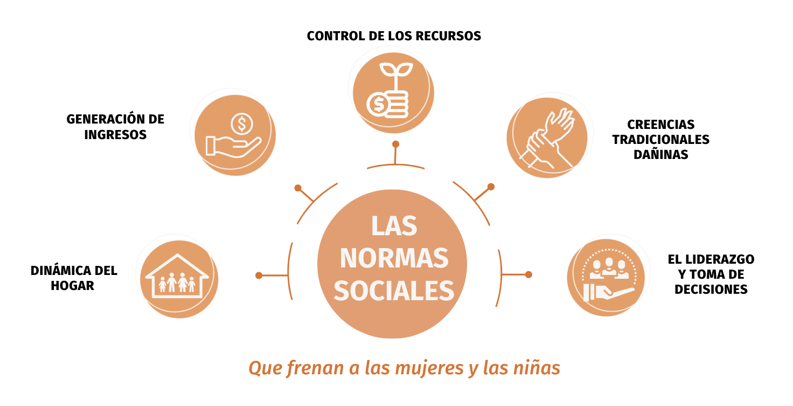
¿A qué normas específicas se enfrentan las mujeres y las niñas?
Figura 1: Tipos de normas sociales que afectan a las mujeres y las niñas en Bangladesh, Etiopía, Malawi y Uganda.
Cada comunidad y sociedad está conformada por normas específicas que presentan lo que se espera y se cree. La desviación de estos factores puede tener consecuencias negativas para las mujeres y las niñas. La experiencia del programa CARE destaca cómo las personas enfrentan barreras relacionadas con muchos aspectos de sus vidas, desde su capacidad para tomar decisiones dentro de las familias y comunidades hasta el control sobre sus propios cuerpos.
Los proyectos que abordaron las normas sociales dañinas que frenan a las mujeres y las niñas tuvieron un impacto en muchos sectores diferentes.
Mujeres liderando en la agricultura
El porcentaje de mujeres que toman decisiones agrícolas se triplicó entre los participantes en Uganda.
Reducción del matrimonio infantil
63% en el riesgo de matrimonio infantil entre los participantes en Bangladesh.
Hombres que desafían los roles de género
El porcentaje de hombres que realizan tareas domésticas aumentó del 39% al 62% entre los participantes en Uganda.
Mujeres que lideran situaciones de emergencia
> Aumento de 5 veces en la proporción de mujeres que informan que pueden participar en la toma de decisiones humanitarias entre los participantes en Uganda.
Hombres que previenen prácticas nocivas
El porcentaje de hombres que se abstuvieron de aplicar la mutilación genital femenina se duplicó entre los participantes en Etiopía.

Las normas sociales a las que se enfrentan las mujeres y las niñas en Bangladesh, Etiopía, Malawi y Uganda incluyen:
- A las personas con hijos varones se les otorga un estatus social más alto que a las que solo tienen una hija(s).
- Se da prioridad a los hombres y a los niños en cuanto a la ingesta de alimentos y nutrición; las mujeres y niñas comen al final.
- Se espera que las niñas pidan permiso y tengan un acompañante masculino para ir a la mayoría de los lugares que no estén cerca de su hogar y escuela.
- Las comunidades esperan que las niñas eviten cualquier relación romántica antes del matrimonio.
- Las comunidades creen que la apariencia física de las niñas se degrada después de cumplir los 18 años.
- Las niñas que se cree que tienen alguna relación con niños antes del matrimonio son avergonzadas por comprometer su propia dignidad y el honor de sus familias.
- Se espera que las parejas tengan hijos inmediatamente después del matrimonio.
- Las niñas que se descubre o se cree que usan anticonceptivos son señaladas por ser promiscuas.
- Se espera que las mujeres y las niñas se encarguen de todas las tareas domésticas, incluido el cuidado de los niños.
- Se espera que las mujeres acepten las decisiones tomadas por los hombres, y en algunos casos por las mujeres mayores, sobre su salud reproductiva, nutrición, finanzas domésticas y negocios.
- Se espera que las mujeres y las niñas guarden silencio sobre la violencia de género.
- Las comunidades creen que los activos deben ser propiedad de los hombres, no de las mujeres.
- Las comunidades esperan que las oportunidades económicas sean lideradas y accedidas por hombres, no por mujeres.
Encuentre más información sobre las normas específicas identificadas en cada país en los resúmenes de aprendizaje para Bangladesh, Etiopía, Malawi y Uganda.

¿Qué enfoques están demostrando ser exitosos para cambiar normas sociales dañinas?

DIÁLOGO COMUNITARIO
Crear un espacio para que los miembros de la comunidad se reúnan para identificar y reflexionar sobre las normas sociales presentes en su comunidad. Esto puede ser a través de grupos solo femeninos o solo masculinos, o grupos mixtos. Se puede alentar a los grupos a organizar acciones en apoyo de normas más positivas. Los modelos exitosos para participar en el diálogo comunitario incluyen SASA!, Análisis y Acción Social y Grupos de Apoyo Comunitario.

DIÁLOGO FAMILIAR
Crear un espacio para la reflexión sobre las dinámicas de poder dentro de los hogares. Esto puede centrarse en las parejas, pero también puede incluir diálogos intergeneracionales en los que otros miembros de la familia, como las suegras o las mujeres mayores de la familia, pueden tener una fuerte influencia sobre las normas esperadas. Entre los modelos que han tenido éxito para entablar un diálogo en el hogar figuran el asesoramiento en pareja y el diálogo intergeneracional.

COMPROMISO MASCULINO
Brindar oportunidades para que los hombres defiendan y lideren el cambio a través de campañas, testimonios, movilización y colaboración con las mujeres. Más allá de fomentar la participación de los hombres en la reflexión sobre las normas, involucrar a los hombres y a los niños para que desafíen las normas y practiquen activamente comportamientos contrarios a las normas sociales puede apoyar los cambios en las normas. Los modelos exitosos para involucrar a hombres y niños incluyen Role Model Men (Hombres modelo a seguir).

ACTIVISMO LIDERADO POR MUJERES Y NIÑAS
Brindar oportunidades para que las mujeres y las niñas impulsen los cambios que desean ver de manera que funcionen para ellas. Esto garantiza que las actividades se enfoquen en las normas sociales que más les importan, al tiempo que centran su experiencia y conocimiento para encontrar las soluciones más adecuadas. El proceso de acción conjunta de las mujeres y las niñas también puede empezar a cambiar las normas. Entre los modelos exitosos para promover el activismo liderado por mujeres y niñas se encuentran Girls in Action (Chicas en Acción), el modelo de activismo liderado por niñas desarrollado en el marco de la iniciativa Tipping Point y Women Lead in Emergencies (Mujeres lideran en situaciones de emergencias).

A través de cualquier enfoque, puede ser apropiado comprometerse específicamente con los grupos de referencia y los líderes locales, incluidos los líderes religiosos, para garantizar el apoyo, mitigar reacciones adversas o violentas, evitar daños y garantizar la sostenibilidad.
Figura 2: Enfoques de normas sociales utilizados en diferentes países para cambiar las normas sociales.
 | Bangladesh | Etiopía | Malawi | Uganda
Diálogo comunitario | Análisis y Acción Social (SAA)  Diálogos grupales de Tipping Point  Movimiento por la Igualdad de Género en las Escuelas (GEMS) | Análisis y Acción Social (SAA)  Diálogos comunitarios | Diálogo de género con líderes locales | Análisis y Acción Social (SAA)  ¡SASA!
Diálogos domésticos | Asesoramiento de pareja  Diálogos intergeneracionales | Diálogos domésticos | Diálogo de género con los cónyuges | Diálogos intergeneracionales  Diálogos domésticos
Compromiso masculino | Capacitación de actividades para niños y padres | Actividades de participación masculina | Campeones masculinos  Iniciativa de padre a padre | Modelos a seguir para hombres y niños  Grupo de Acción Masculino
Activismo liderado por mujeres y niñas | Chicas en Acción (modelo LCOM)  Encuentros de negocios entre mujeres empresarias y cadenas de suministro del sector privado |  |  | Las mujeres lideran en situaciones de emergencia

NOTA: Las formas de implementar estos enfoques de normas sociales no se limitan a los modelos específicos identificados a través de este análisis. Estos modelos han demostrado ser exitosos en estos cuatro países y deben considerarse para su reproducción y adaptación en otros lugares. Sin embargo, la forma más apropiada de abordar el diálogo comunitario o familiar, la participación masculina y el activismo liderado por mujeres siempre debe guiarse por el contexto local.

Reflexiónes y conclusiónes
- En Malawi y Uganda, las mujeres y las niñas experimentaron los mayores cambios como resultado de los diálogos de género, que implicaron un debate abierto, una mayor conciencia y la participación de las mujeres y los miembros de sus hogares. En Uganda, estos diálogos tuvieron un gran impacto en la forma en que hombres y mujeres percibían la violencia de género y la salud sexual y reproductiva, y tuvieron un impacto positivo en la división del trabajo doméstico.
- Los proyectos en Etiopía y Bangladesh descubrieron que involucrar a los maestros y las escuelas significaba que el cambio de las normas sociales se centraba en las aulas, lo que significaba que se alentaba a los estudiantes a desafiar las normas sociales dañinas a una edad temprana.
- Las actividades de empoderamiento económico, como los grupos de VSLA, se identificaron como un importante punto de partida para los enfoques de normas sociales. La implementación de actividades de ahorro o generación de ingresos junto con enfoques de normas sociales demostró ser particularmente eficaz para reducir la pobreza y, al mismo tiempo, cambiar las normas sociales de manera que se apoyara a las mujeres y las niñas para que realizaran su nuevo potencial sin reacciones adversas.
- La inclusión de todos los miembros influyentes de la comunidad y la familia en los enfoques de las normas sociales se consideró importante para crear un cambio duradero.

RECOMENDACIÓNES
- Realizar un diagnóstico de normas para identificar y nombrar normas específicas al inicio de un proyecto.
- Seleccionar enfoques apropiados para cambiar las normas en el contexto.
- Asegúrese de que los planes MEAL incluyan estrategias para realizar un seguimiento de los cambios en las normas a lo largo del tiempo.

¿Qué impactos estamos viendo?

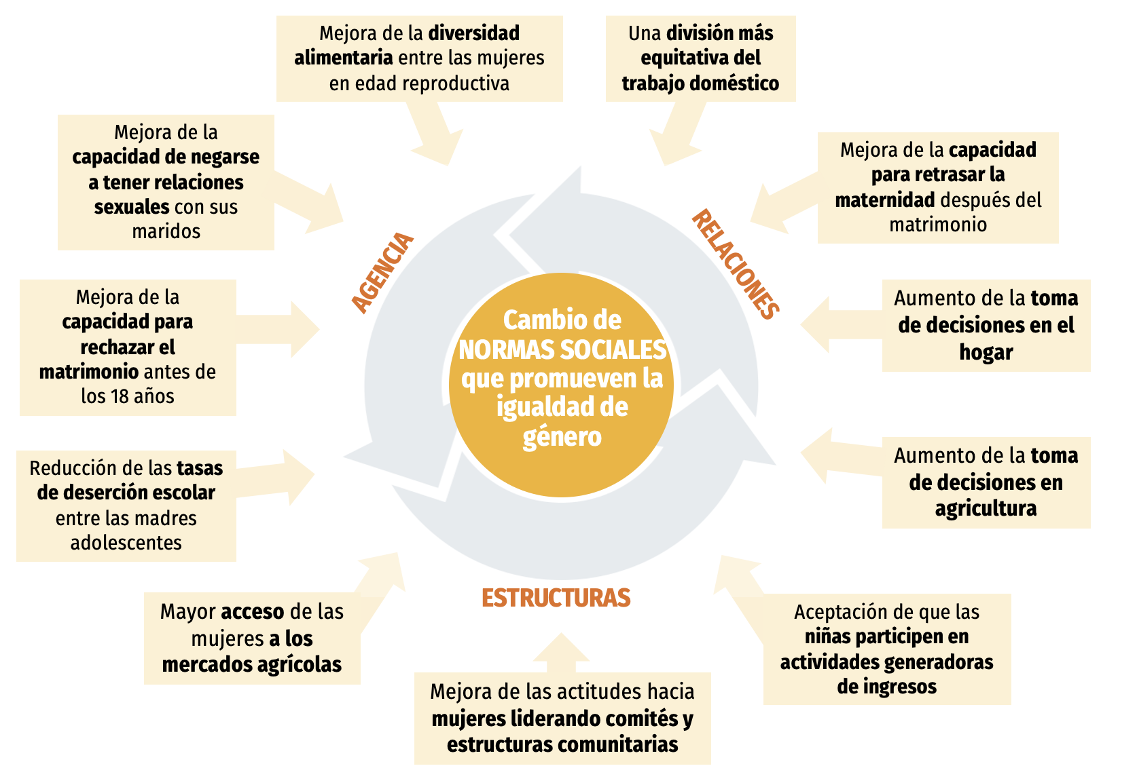
Abordar las normas sociales subyacentes que conducen a la desigualdad de género tiene beneficios en todos los aspectos de la vida de las mujeres y las niñas, y en la vida de quienes las rodean. La evidencia de los proyectos en los cuatro países analizados muestra cómo los cambios en las normas sociales conducen a cambios positivos en la agencia de las mujeres, las relaciones de poder que deben navegar y las estructuras en las que operan en sus comunidades y en la sociedad en general. Estos impactos abarcan diversos sectores, como la salud, la agricultura, la educación y los medios de vida.

Figura 3: Impactos experimentados por las mujeres y las niñas como resultado de los enfoques de normas sociales, en comparación con los tres dominios del Marco de Igualdad de Género de CARE.

¿Qué sigue?
Está claro que la inclusión de actividades específicas dirigidas a las normas sociales dañinas que frenan a las mujeres y las niñas está teniendo un impacto. Individualmente, representan cambios tangibles en la vida cotidiana de las mujeres y las niñas. En conjunto, estos cambios están abordando las causas profundas de la pobreza y la desigualdad a las que se enfrentan millones de personas en todo el mundo y representan un cambio hacia un mundo más igualitario para todas ellas.
A medida que continuamos ampliando el impacto en todos nuestros programas mediante la inclusión de enfoques de normas sociales, es importante centrarse en el proceso de diagnóstico de normas, es decir, nombrar las normas específicas que frenan a las mujeres y las niñas. En el caso de los programas, esto es clave para garantizar que se incluyan enfoques adecuados para abordar los problemas subyacentes que impiden que las mujeres y las niñas accedan a sus derechos y contribuyan a un mayor impacto en cualquier sector.
La nomenclatura de las normas también respalda nuestra capacidad de hacer un seguimiento de los cambios que benefician positivamente a las mujeres y las niñas, incluida la forma en que vemos que se producen cambios en las normas a gran escala en todas las comunidades, países y regiones.
En CARE, continuamos construyendo evidencia de cómo un enfoque en el cambio de las normas sociales contribuye a impactos positivos diversos y de gran alcance en todas las áreas del programa, mientras nos esforzamos por lograr nuestro objetivo de una mayor igualdad de género para las personas de todos los géneros.
Sarah Eckhoff
Directora de Calidad e Impacto
del Programa de Género |
Justicia de género | CARE USA
Correo electrónico:
sarah.eckhoff@care.org

Hilawit Gebrehanna Asesora
Técnica Sénior, Normas Sociales | Justicia de Género | CARE USA
Correo electrónico: hilawit.gebrehanna@care.org
Esther Watts
Directora Sénior de Género | Justicia de Género | CARE USA
Correo electrónico: esther.watts@care.org

UNA NOTA SOBRE EL PROCESO DETRÁS DE ESTE INFORME
Metodología
Las oficinas de país en Bangladesh, Etiopía, Malawi y Uganda con sólidas carteras de programas de normas sociales se ofrecieron como voluntarias para participar en este ejercicio de aprendizaje, seleccionaron los programas que se incluirían y formularon preguntas clave de aprendizaje en consonancia con la Agenda de Aprendizaje Visión 2030 de CARE. Esto incluyó un enfoque particular en los grupos de impacto prioritario de los pequeños productores y las mujeres y niñas subbancarizadas y no bancarizadas. CARE se asoció con el Programa Global Capstone de la Universidad George Washington para analizar los datos del programa de los 17 proyectos identificados. El equipo utilizó una herramienta de recolección que ayudó a capturar el impacto, la evidencia y el aprendizaje. Los aportes recopilados se consolidaron en una herramienta de creación de sentido, y los conocimientos se destilaron en resúmenes de aprendizaje y presentaciones para cada oficina de país y población de impacto.
Obtenga más información en los resúmenes de aprendizaje específicos para Bangladesh, Etiopía, Malawi y Uganda, y para pequeños productores y mujeres y niñas no bancarizadas y subbancarizadas.
Desafíos y limitaciones
La nomenclatura explícita de las normas sociales en los documentos de los programas fue inconsistente en todos los programas. Esto dificultó el análisis, ya que el equipo tuvo que pasar por múltiples rondas de revisión para identificar y extraer normas específicas, y la validación con el equipo del programa fue necesaria para garantizar la precisión. Esta experiencia puso de relieve la importancia de promover prácticas estandarizadas de identificación de normas en todos los programas para agilizar los análisis futuros y mejorar la comprensión general del impacto.
Las limitaciones del cronograma también plantearon desafíos. Originalmente concebido como un esfuerzo de varios años, el ejercicio tuvo que adaptarse a un cronograma comprimido debido a factores internos. Este ajuste influyó significativamente en el proceso de selección de proyectos y planteó posibles limitaciones en la profundidad del análisis y los resultados generales (por ejemplo, los proyectos identificados para su inclusión, no habían completado la ejecución o no habían medido el impacto en el momento de la recolección y el análisis).

Esta lista se basa en la evidencia revisada en programas específicos en estos países. No pretende ser exhaustivo, sino representar la gama de normas a las que se enfrentan diversas mujeres y niñas.

